PROVA DI ITALIANO

LEGGI IL SEGUENTE TESTO E RISPONDI ALLE DOMANDE

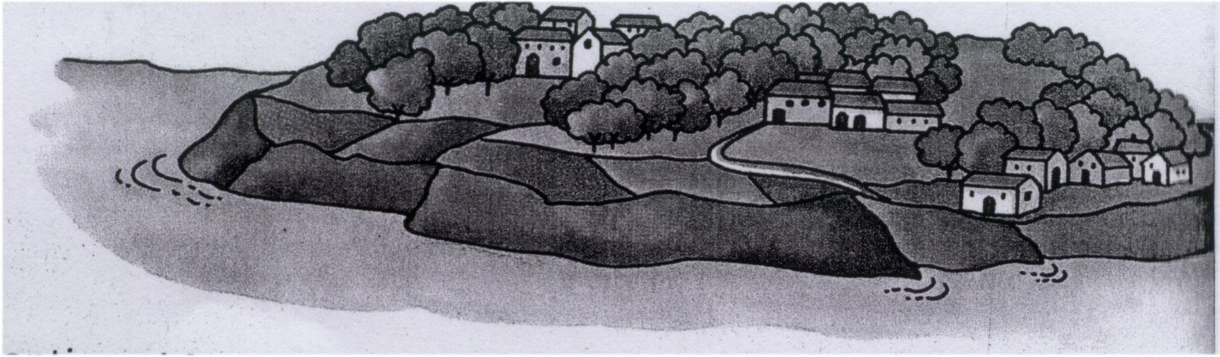
Tanti anni fa, più di centocinquanta, viveva in una piccola isola, circondata da un mare dolce e freddo, un bambino. Si chiamava Hans Christian. L'isola era la Fionia.
Piccola e piatta, ma ridente, l'isola danese era come i suoi abitanti: gente semplice e povera, ma serena, gioiosa.
Anche Hans Christian era povero. Viveva con la madre, che lavorava per mandare avanti la famiglia; il padre era morto presto. Ma Hans Christian non era un bambino infelice. La mamma lo amava moltissimo e a lui bastava guardarsi in giro, nel suo mondo semplice, ascoltare e osservare le cose per scoprirne le novità nascoste. Era sensibile e intelligente. Nella loro casa sotto i tetti, la madre coltivava un piccolo orto giardino. Davanti al miracolo del prezzemolo che cresceva e delle cipolle che spuntavano dalla terra nelle cassette, il bambino capi che ogni cosa nella vita ha la sua poesia e la sua verità.
A quattordici anni Hans Christian Andersen lasciò la sua isola e andò a Copenaghen, la capitale della Danimarca. In città compi, con grandi sacrifici, gli studi ed era poco più di un ragazzo quando iniziò a scrivere.
Divenne presto famoso. Dalle sue storie, narrate in modo nuovo, per quei tempi, usciva tutto quello che egli aveva imparato dall'infanzia: lo stupore, la semplicità, la gioia, la fede, il fascino della vita genuina.
R. Grazzani Giovani amici - Anno XXI - n. 2

Le domande che seguono si riferiscono al brano.
Segna con una crocetta la risposta giusta.

- Dove si trova la Danimarca?
 in Asia
 in Europa
 in Africa
 in Australia

- L’isola è una parte di terra:
 bagnata da una parte dal mare
 bagnata da due parti dal mare
 bagnata da tutte le parti dal mare
- bagnata da tre parti dal mare

- Qual è il significato di “ridente” (rigo 4) del brano?
 che ride sempre
 felice
 superficiale
 che splende sempre il sole

- La parole “sensibile” è:
 nome comune
 verbo
 aggettivo qualificativo
 aggettivo numerale

- Un sinonimo di gioia è:
 contento
 felicità
 tristezza
 afflizione

- Hans Christian viveva:
 a Copenaghen
 su un’isola danese deserta
 a Fionia
 in Olanda

- Gli abitanti erano:
 festosi ed allegri
 quieti e tranquilli
 ansiosi
 agitati

- Hans è considerato sensibile:
 perché in grado di percepire impressioni
 perché è indifferente alle persone
 perché percepisce ciò che sente
 perché sente bene

- Hans andò a Copenaghen:
 per studiare
 per scrivere poesie
 per lavorare
 per conoscere gente nuova

- Dalla storia emerge:
 la bellezza della vita semplice
 la cattiveria
 i giochi dell’infanzia
 la furbizia e l’astuzia

- Il titolo più giusto sarebbe:
 la vita sull’isola deserta
 Fionia, isola della felicità
 il piccolo Andersen
- storie di vita genuina

